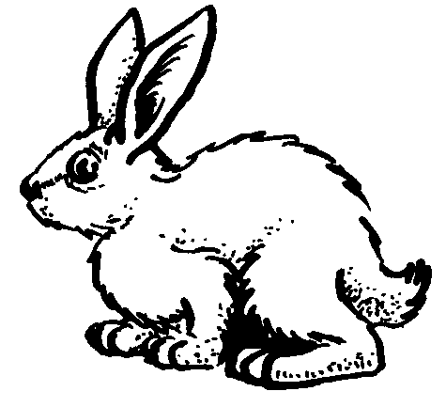
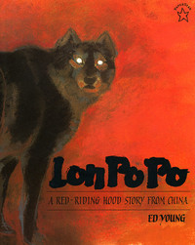

Lon Po Po

La couverture :

Quel est le titre ?____________________________________
Quel est l’auteur?_________________________________
Que vois-tu sur l’illustration de la couverture ?_______________

__________________________________________________

L’histoire :
1) Où se passe cette histoire?
__________________________________________________

2) Comment s’appellent les trois petites filles? __________________________________________________
__________________________________________________

3) Pour qui se fait passer le loup pour entrer dans la maison ?

____________________________________________________________________________________________________

Lon Po Po

La couverture :

Quel est le titre ?____________________________________
Quel est l’auteur?_________________________________
Que vois-tu sur l’illustration de la couverture ?_______________

__________________________________________________

L’histoire :
1) Qui a offert son chaperon à Loupiotte ?
__________________________________________________

2) Qui rencontre Loupiotte ?____________________________
__________________________________________________

3) Où l’Ogrion range-t-il Papyloup en attendant Loupiotte ?

____________________________________________________________________________________________________

4) Pourquoi le loup éteint-il la lumière en entrant ?

____________________________________________________________________________________________________

5) Quelle petite fille se rend compte que c’est le loup ?

____________________________________________________________________________________________________

6) Où se cachent les petites filles pour échapper au loup ?_______
__________________________________________________

7) Pourquoi le loup accepte-t-il de monter dans le panier ?
_________________________________________________________________________________________________________________

8) Comment les trois petites filles réussissent-elles à se débarrasser du loup ?__________________________________

______________________________________________________________________________________________________________________________________________________

4) Pourquoi le loup éteint-il la lumière en entrant ?

____________________________________________________________________________________________________

5) Quelle petite fille se rend compte que c’est le loup ?

____________________________________________________________________________________________________

6) Où se cachent les petites filles pour échapper au loup ?_______
__________________________________________________

7) Pourquoi le loup accepte-t-il de monter dans le panier ?
_________________________________________________________________________________________________________________

8) Comment les trois petites filles réussissent-elles à se débarrasser du loup ?__________________________________

______________________________________________________________________________________________________________________________________________________

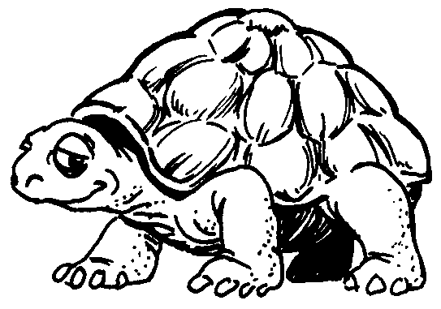

Lon Po Po

La couverture :

Quel est le titre ?____________________________________
Quel est l’auteur?_________________________________
Que vois-tu sur l’illustration de la couverture ?_______________

__________________________________________________

L’histoire :
1) Où se passe cette histoire?
__________________________________________________

2) Comment s’appellent les trois petites filles? __________________________________________________
__________________________________________________

3) Pour qui se fait passer le loup pour entrer dans la maison ?

____________________________________________________________________________________________________

Lon Po Po

La couverture :

Quel est le titre ?____________________________________
Quel est l’auteur?_________________________________
Que vois-tu sur l’illustration de la couverture ?_______________

__________________________________________________

L’histoire :
1) Où se passe cette histoire?
__________________________________________________

2) Comment s’appellent les trois petites filles? __________________________________________________
__________________________________________________

3) Pour qui se fait passer le loup pour entrer dans la maison ?

____________________________________________________________________________________________________
4) Pourquoi le loup éteint-il la lumière en entrant ?

pour que les petites filles ne le voient pas.
parce qu’il a sommeil.
pour économiser la chandelle.

5) Quelle petite fille se rend compte que c’est le loup ?
Pao tzé.
Tao.
Shang.

6) Où se cachent les petites filles pour échapper au loup ?
dans le lit.
dans le gingko.
dans le chanvre.

7) Pourquoi le loup accepte-t-il de monter dans le panier ?

pour croquer les fillettes.
pour voir la vue du haut de l’arbre.
pour goûter des noix de gingko.

8) Comment les trois petites filles réussissent-elles à se débarrasser du loup ?__________________________________

______________________________________________________________________________________________________________________________________________________

4) Pourquoi le loup éteint-il la lumière en entrant ?

pour que les petites filles ne le voient pas.
parce qu’il a sommeil.
pour économiser la chandelle.

5) Quelle petite fille se rend compte que c’est le loup ?

Pao tzé.
Tao.
Shang.

6) Où se cachent les petites filles pour échapper au loup ?
dans le lit.
dans le gingko.
dans le chanvre.

7) Pourquoi le loup accepte-t-il de monter dans le panier ?

pour croquer les fillettes.
pour voir la vue du haut de l’arbre.
pour goûter des noix de gingko.

8) Comment les trois petites filles réussissent-elles à se débarrasser du loup ?__________________________________

______________________________________________________________________________________________________________________________________________________

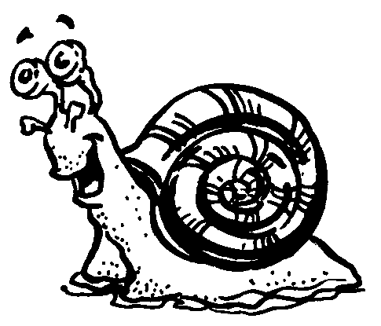

Lon Po Po

La couverture :

Quel est le titre ?____________________________________
Quel est l’auteur?_________________________________
Que vois-tu sur l’illustration de la couverture ?

 | un chien |  | un renard |  | un loup

L’histoire :
1) Où se passe cette histoire?
 | en Chine |  | au Japon |  | en Thaïlande

2) Comment s’appellent les trois petites filles? __________________________________________________
__________________________________________________

3) Pour qui se fait passer le loup pour entrer dans la maison ?

pour leur mère.
pour un chasseur.
pour leur grand-mère.

Lon Po Po

La couverture :

Quel est le titre ?____________________________________
Quel est l’auteur?_________________________________
Que vois-tu sur l’illustration de la couverture ?

 | un chien |  | un renard |  | un loup

L’histoire :
1) Où se passe cette histoire?
 | en Chine |  | au Japon |  | en Thaïlande

2) Comment s’appellent les trois petites filles? __________________________________________________
__________________________________________________

3) Pour qui se fait passer le loup pour entrer dans la maison ?

pour leur mère.
pour un chasseur.
pour leur grand-mère.

4) Pourquoi le loup éteint-il la lumière en entrant ?

pour que les petites filles ne le voient pas.
parce qu’il a sommeil.
pour économiser la chandelle.

5) Quelle petite fille se rend compte que c’est le loup ?
Pao tzé.
Tao.
Shang.

6) Où se cachent les petites filles pour échapper au loup ?
dans le lit.
dans le gingko.
dans le chanvre.

7) Pourquoi le loup accepte-t-il de monter dans le panier ?

pour croquer les fillettes.
pour voir la vue du haut de l’arbre.
pour goûter des noix de gingko.

8) Comment les trois petites filles réussissent-elles à se débarrasser du loup ?__________________________________

______________________________________________________________________________________________________________________________________________________

4) Pourquoi le loup éteint-il la lumière en entrant ?

pour que les petites filles ne le voient pas.
parce qu’il a sommeil.
pour économiser la chandelle.

5) Quelle petite fille se rend compte que c’est le loup ?

Pao tzé.
Tao.
Shang.

6) Où se cachent les petites filles pour échapper au loup ?
dans le lit.
dans le gingko.
dans le chanvre.

7) Pourquoi le loup accepte-t-il de monter dans le panier ?

pour croquer les fillettes.
pour voir la vue du haut de l’arbre.
pour goûter des noix de gingko.

8) Comment les trois petites filles réussissent-elles à se débarrasser du loup ?__________________________________

______________________________________________________________________________________________________________________________________________________

